DIPLOMADO EN
BIG DATA ANALYTICS & DATA SCIENCE

TRABAJO FINAL

MODULO FUNDAMENTOS DE BIG DATA

COMPONETES DEL GRUPO:

Nombre Completo | Datos de Contacto
Janeth Siles | janeth.siles@gmail.com
Jose Miguel Lanza | cheyo.lanza@gmail.com

CASO A RESOLVER:
Maternologico BigData en Bolivia

FECHA: 09/07/2020

Contenido
I. REQUERIMIENTO DEL CASO: 3
II. OBJETIVO GENERAL 3
III. DESARROLLO DEL PROYECTO 3
a. OBSERVAR 3
b. MODELAR 4
c. IMPLEMENTAR 4
IV. CONCLUSIONES Y RECOMENDACIONES. 4

PROYECTO FINAL
CASO: Maternológico Bolivia

REQUERIMIENTO DEL CASO:

Para el siguiente trabajo hemos tomado las diferentes herramientas aprendidas en módulos pasados del diplomado de Big Data para poder aplicar al siguiente proyecto de maternológico BigData en Bolivia.

Se aplicaron las instrucciones de Fuentes de Datos, Limpieza de datos, transformación de los datos, Carga de los datos en un Cluster Mongo y visualización en un Dashboard.

Se realizó la búsqueda de la información en sitios web para crear una fuente de datos en la cual se pobló la base de datos no relacional con información real.

Para la limpieza de datos se realizo la validacion y eliminacion de registros nulos o invalidos para que no causen problemas en el procesmiento y visualizacion

Para la transformacion de datos se utilizo python con Pandas y se crearon los dataset que van a servir de informacion en la Base de datos no relacional

Se utilizaron N cluster para poder almacenar la informacion ya que se generaron N millones de registros conla transformacion para poder usar al maximo la capacidad de la herramienta Mongo Cluster

Para la visualizacion se utilizo el Chart que ofrecre MongoAtlas DB y se creacon N Dashboards

OBJETIVO GENERAL

“Diseñar e implementar una arquitectura que permita crear el flujo de poblar una Base de datos con informacion maternologica de Bolivia con la fuente de datos obtenida de manera automatica”

DESARROLLO DEL PROYECTO

Diseño de la arquitectura
Para el siguiente proyecto se planteo la siguiente arquitectura de Big Data
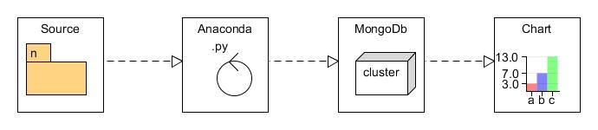

Donde en :

Source
En este modulo tendremos todos recursos obtenidos desde la web con información de datos maternológicos. Esta información se obtuvo del sitio web https://datos.gob.bo/organization/ministerio-de-salud, donde se almaceno en formato csv por periodos de años

Para la fuente de datos de hospitales, se obtuvo la informacion en pdf de la siguiente url https://www.minsalud.gob.bo/programas-de-salud/sistema-unico-de-salud/46-sus/3590-busque-en-su-zona-el-centro-de-salud-mas-cercano-con-google-maps
Esta se transformo a csv, y se realizo una limpieza de la data para poder realizar la union con los municipios para poblar los registros que vamos a insertar en la base de datos no relacional

Anaconda
En este modulo se realizó la codificación python para poder realizar la limpieza, transformación y cargado de la informacion al cluster de Mongo Db

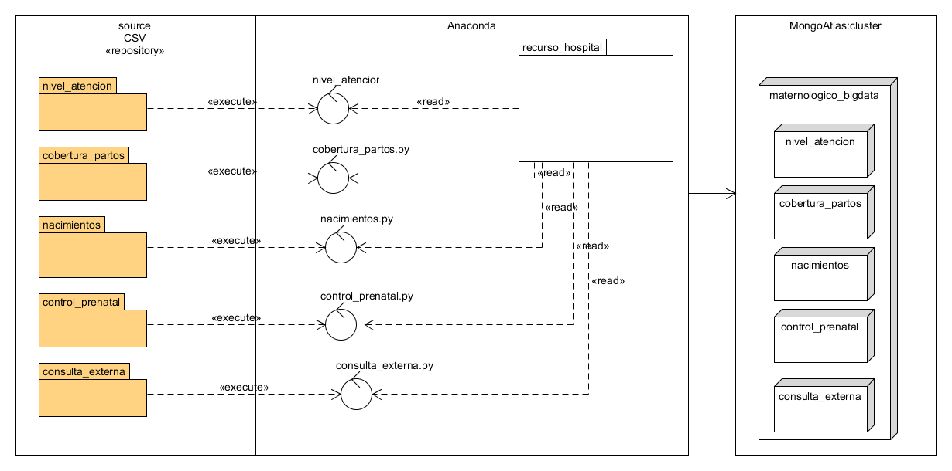

MongoDb

Captura de mongodb con los collections

Chart
Dashboard

PRESENTAR EL MODELO DE DATOS

IMPLEMENTAR

Source

Para la fuente de datos se creo un directorio con los siguientes carpetas
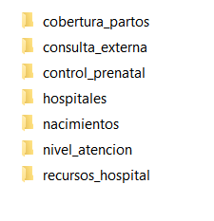
Donde en cada carpeta se denotan las fuentes de datos que ya fueron descargadas en formato csv
Para cada source, se obtuvo un conjunto de datos el cual se expone abajo
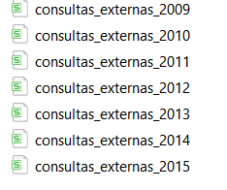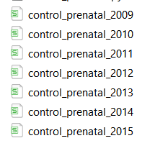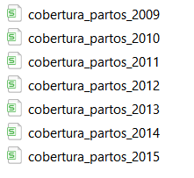
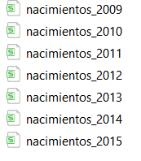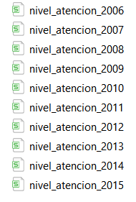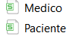

Para la fuente de hospitales se realizo la transformacion de pdf, a csv y su posterior limpieza

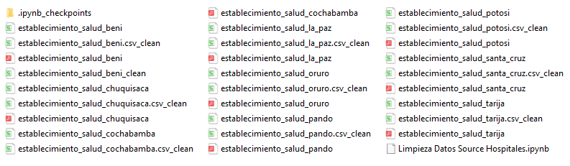

Anaconda
En el modulo de anaconda se crearon para extraer, transformar, crear datasets e insertar los mismos en el cluster de MongoDb, los siguientes archivos

Cobertura_partos.py
Consulta_externa.py
Control_prenatal.py
Nacimientos.py
Nivel_atencion .py

En esta porcion de codigo vemos la cadena de conexion al cluster usando la libreria pymongo de Python
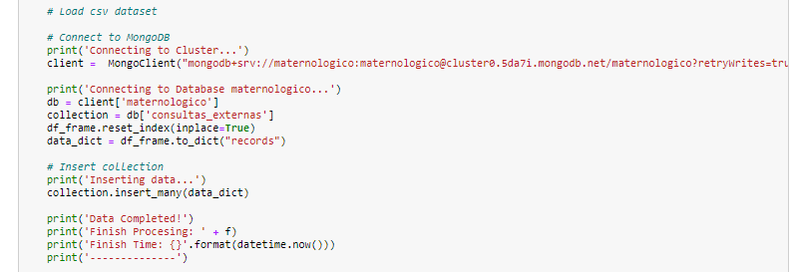

En esta imagen podemos apreciar una salida de log para la carga de un archivo cobertura_partos_2015.csv la cantidad de registros creados y la insercion en la Base de datos Mongo
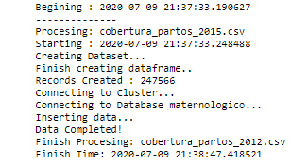

MongoDb

En MongoDB ser crearon los siguientes Clusters para poder insertar la informacion

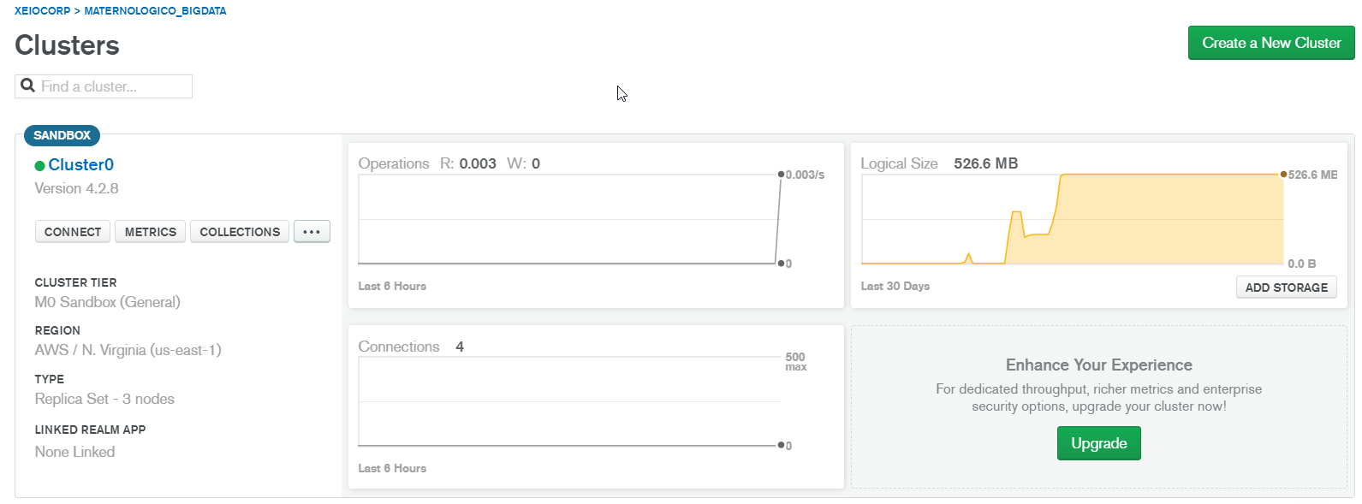

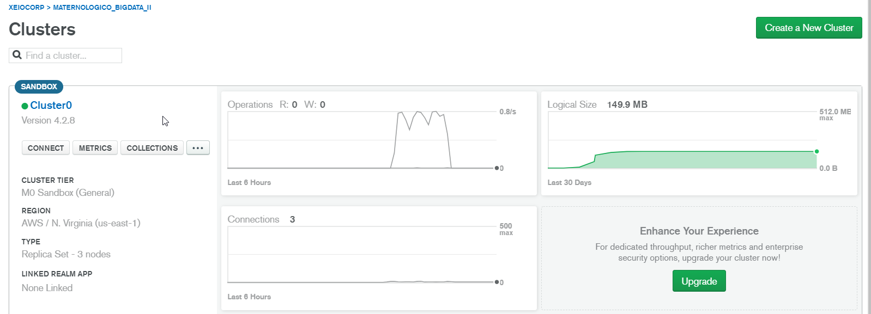
Chart

Se crearon los siguientes Dashboards para visualizar la informacion:
https://charts.mongodb.com/charts-maternologico_bigdata-wzrcd/public/dashboards/ff8835db-66b7-44ed-9edb-10fb5a4b46ef

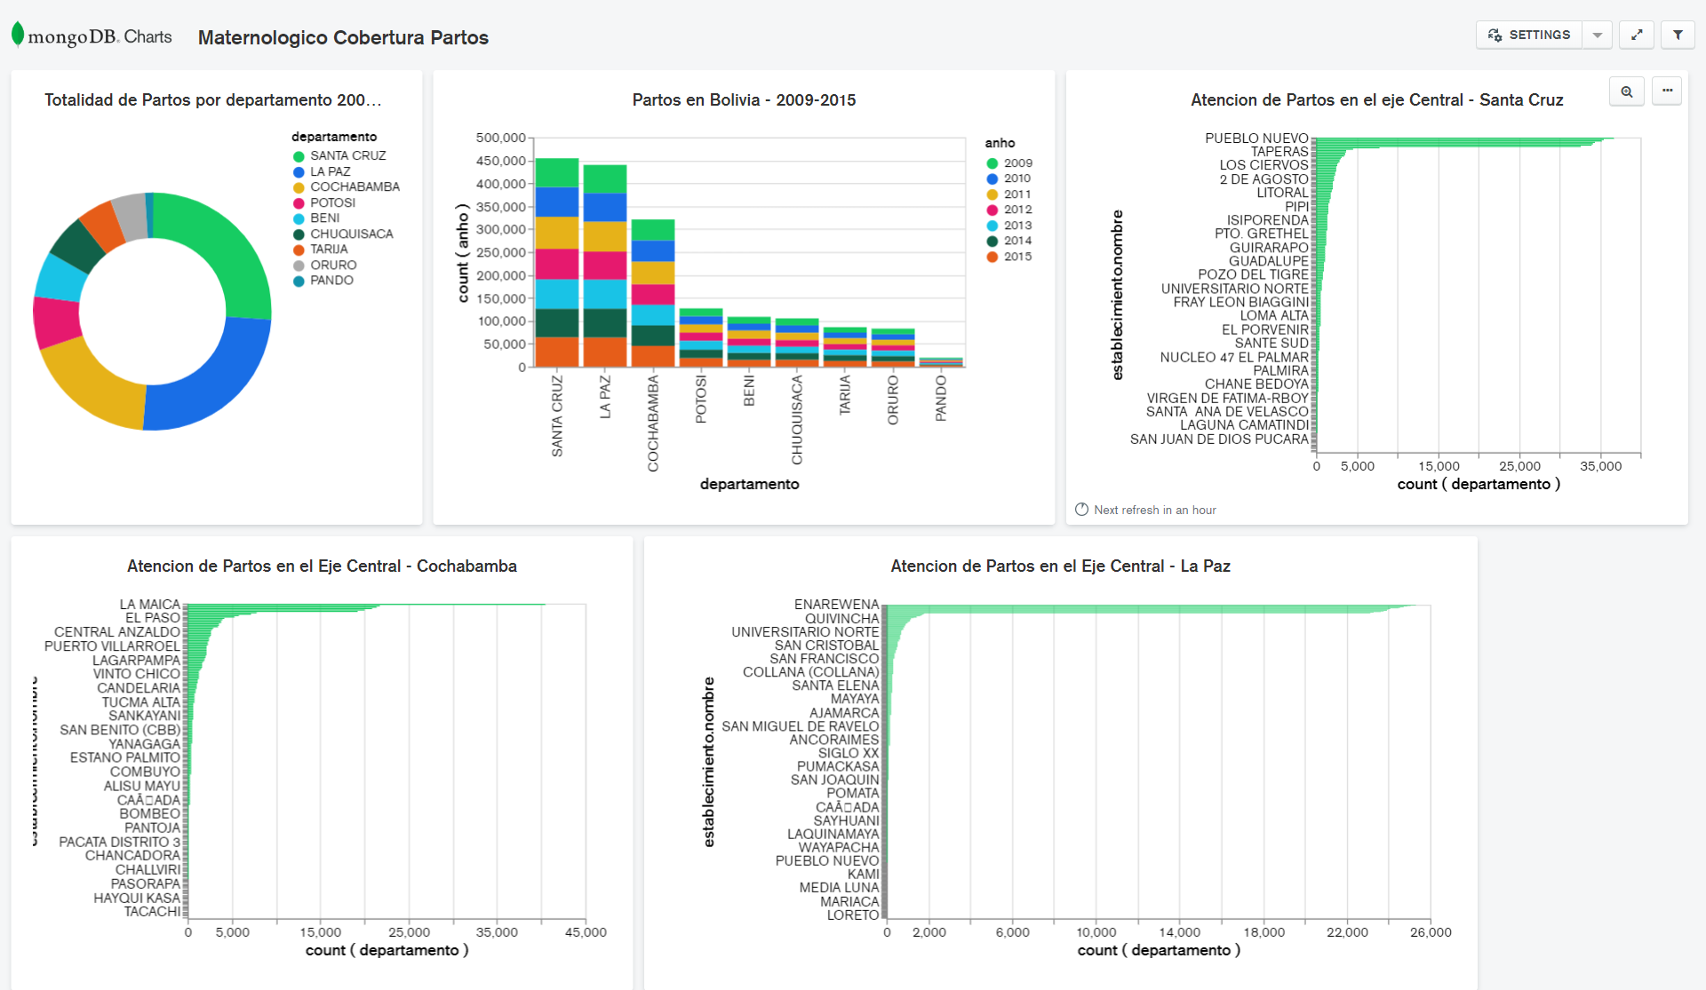

https://charts.mongodb.com/charts-maternologico_bigdata_ii-hndei/public/dashboards/b8435294-ed87-40b3-8b86-99fdd47545f1

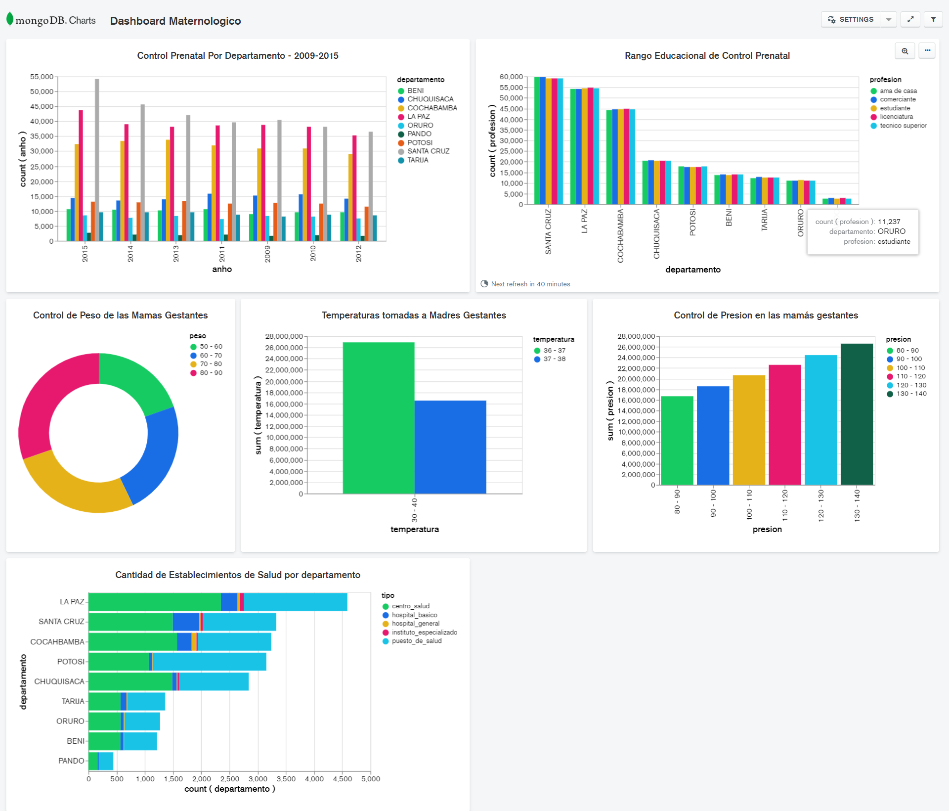

CONCLUSIONES Y RECOMENDACIONES.

- Se pueden observar en los graficos que en el eje central ocurren la mayor cantidad de Partos
- La informacion del del nombre del centro de Salud en el Eje Central fue ingresada verificando el nombre del departamento y el municipio, si bien esa informacion no es confiable se puede concluir que en los centros donde ocurren mayor atencion, pueda existir un centro de maternologia. Si el caso seria asi se podria tomar acciones para mejorar estos centros y equipar los de subsiguientes
- Los departamentos donde existe mayor control prenatal es en el eje central
- El peso de las mamas gestantes mayor es entre 80-90 KG, se puede ver que existe un gran aumento de peso. Se podria realizar alguna accion o recomendacion aqui para las mamás
- Vemos que el control de temperatura de las mamas es normal
- Existen muchas mamás que sufren de presion alta. Vemos una gran cantidad de controles donde la presion a lo largo del 2009-2015
- La ciudad de la Paz es el departamento que tiene una mayor cantidad de establecimientos de Salud en toda Bolivia con mas de 4500 establecimientos y Pando es el departamento que tiene menos con casi 500.
- Como hemos realizado la insercion de millones de registros al cluster de mongo, este solo nos ofrece 512 MB de almacenamiento, en una de las inserciones hemos tenido el error que nos devuelve un cluster al poner al maximo su capacidad de almacenamiento. Para poder solucionar este inconveniente se han creado mas cluster

